MATEMÀTIQUES. SETMANA 4
ACTIVITAT 1:
Després d’una enquesta. Aquesta gràfica ens informa de quines són les activitats preferides dels nens i nenes en aquests dies de confinament. Fixa-t’hi bé i pinta-la segons les dades i respon les preguntes de sota:
9

8
7
6
5
4
3
2
1
 | 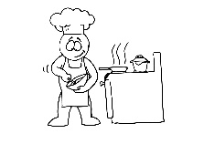 |  | 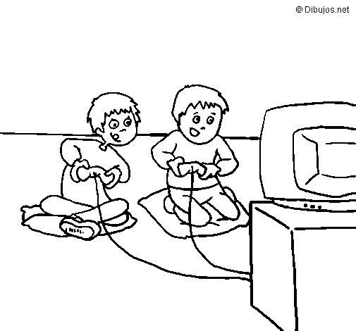 | 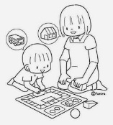 | 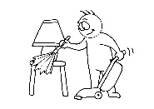 | 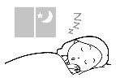

Resultats de l’enquesta: “ QUINA ACTIVITAT T’AGRADA MÉS DEL CONFINAMENT?” (número de nenes i nens que prefereixen cada activitat).
 | CUINAR | LLEGIR | VIDEOJOCS | JOCS DE TAULA | AJUDAR A CASA | DORMIR
Nenes i nens | 4 | 5 | 7 | 3 | 2 | 4

Ara, acaba de PINTAR la gràfica i contesta:
- Quina és l’activitat menys triada?

- A quants nens i nenes s’ha preguntat? (Hauràs de calcular amb una operació).

- L’activitat preferida de les nenes i els nens és:

- Quina és la diferència de nens entre la que més agrada i la que menys agrada? (Hauràs de calcular amb una operació).

- Quina és la teva activitats preferida?:

- Escriu el nom d’alguna altra activitat que creus que es pot fer amb el confinament o que hagis fet tu i no aparegui aquí?

ACTIVITAT 2:
I ara un REPTE per manipular! Fixa’t en aquesta fotografia.
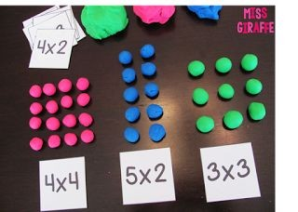

Recorda que a classe també vam representar multiplicacions amb material. Aquestes multiplicacions estan fetes amb plastilina. Ho pots fer amb plastilina o amb qualsevol altre material que tinguis (cigrons, macarrons, avellanes...)
Ara tu intenta representar aquestes multiplicacions i fes-ne una foto:

3 x 5 6 x 2 5 x 4 5 x 5

ACTIVITAT 3:
I per acabar la feina de mates d’aquesta setmana, us proposo que practiqueu amb el càlcul d’unes quantes restes portant. Te’n recordes? (per fer aquesta activitat, haureu d’imprimir la pàgina o escriure les restes en un paper, ja que vull veure com poseu els números que us porteu)

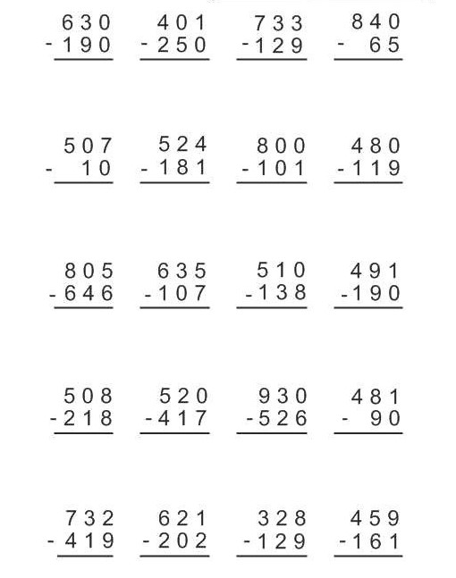

ARA FAIG LA MEVA AUTOAVALUACIÓ DE LES TASQUES DE MATES. MARCO AMB UNA CREU O PINTO LA CASELLA.

 | ACTIVITAT 1 | ACTIVITAT 2 | ACTIVITAT 3
M’ha agradat

M’ha costat

No m’ha costat

Ho he fet amb ajuda

